附件二之一
108學年度嘉義縣藝術與美感深耕計畫
子計畫二之一補助學校藝術深耕教學計畫成果報告表(期中報告)

校 名 | 嘉義縣民雄鄉三興國民小學 |  |  | 方案名稱 | 馬賽拼貼 笛確不凡
活動日期 | 108年8月1日~108年12月31日 |  |  | 活動地點 | 美勞教室、音樂教室
參加對象 | 三至六年級學生 |  | 參與人次 | 82人 | 藝術家 | 劉玲伶  呂承育
計畫說明 | 目標 | (一) 協同內外師資:邀請繪畫藝術家、陶笛音樂家與校內藝文師資合作教學，深耕三興國小校本藝術與人文課程推展，擴增藝術賞析創作人口，終能落實本校願景-美感學園。  (二)有趣的馬賽克拼貼:藉由馬賽克藝術家規劃不同有趣的拼貼，先進行不同色彩的點的創作，教導學生色調的協調性與造型創作，及馬賽克的表現技法，進而讓孩子的創意加入創作中。  (三)讓孩子笛確不凡:透過陶笛音樂家入校，藉由階段性的樂曲賞析、技法指導實作體驗，以涵養學生樂曲的鑑賞與樂器演奏能力，進而展現潛能自信，深耕藝術涵養。  （四）推動展演，邁出校園:藉由生活化音樂與馬賽克藝術，讓在地美學藝術能走入校園，讓三興藝術資源改變社區，讓三興學區處處有藝術、人人有創作。
 | 內容 | （一）讓孩子笛確不凡  1.了解單管陶笛之構造、學會腹式呼吸法  2.能熟悉中音Do~高音Do的指法、能完整吹奏曲目  3.欣賞陶笛音樂會、進行陶笛合奏團演練與校內外公開展演  （二）有趣的馬賽克拼貼  1.馬賽克的概述說、馬賽克的表現技法、馬賽克的製作方法  2.馬賽克草稿設計、馬賽克草稿顏色編排、馬賽克圖製作
經費使用情形 | 核定金額：新臺幣64000元；實支金額：新臺幣24153元  執行率(實支金額/核定金額*100%)： 38 %  落後請說明及精進策略： 上學期預計聘請之音樂教師有事，無法上課，故將上學期之授課節數改撥至下學期使用，增加授課年級。
教學回饋與省思  -藝術家 | 投身馬賽克藝術創作領域近25年的時間，深知馬賽克在國內發展已有一段歷程，但始終沒走出馬賽克工藝技術的精髓，也希望透過這樣的方式與計畫，試圖找出有別於以往的馬賽克工藝發展道路，在本校推行「美感學園」初步獲得一定成效，希望更進一步發展；有別於平面創作之不同道路‧
教學回饋與省思  -協同教師 | 藉由藝術家對美的想法與美的實踐給予美感教育。從國內外作品觀摩與介紹、草圖設計、實際編排、馬賽克剪黏，讓學童體驗整個創作流程。學童也從中學習不同的媒材表現，讓師生得到一種不同美的饗宴。
實施成果 | 學生表示第一次接觸馬賽克拼貼課程十分新穎、有趣，對馬賽克的素材有了初步的認識；再進行馬賽克拼貼作品時，剛開始發現還蠻容易的，但是久了之後感覺需要十分有耐心才能完成，完成時間比原先想像中的久。
執行困境  與建議 | - 美術的材料費較高，經費如能增加材料費的比例會更好。  - 外聘師資這學期臨時有事無法執行授課，在上下學期授課節數的規劃上有所變動，需重新安排。
辦理活動照片
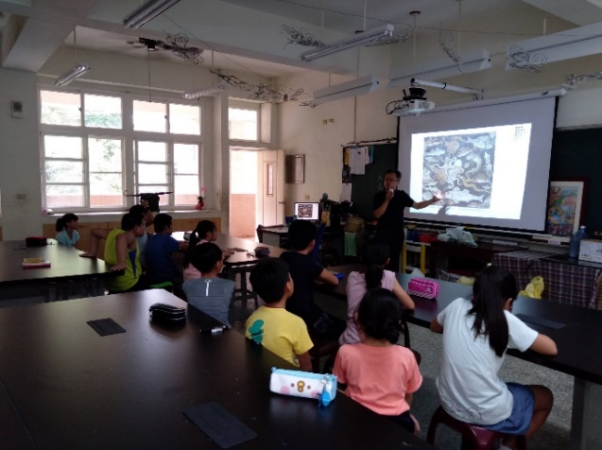 |  |  |  | 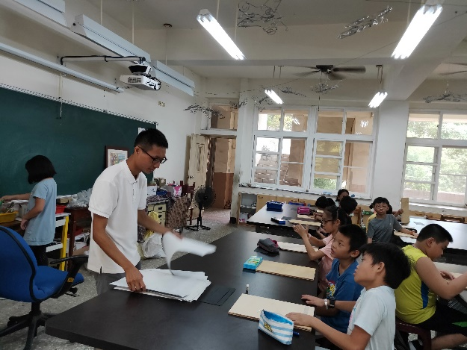
馬賽克內容概述 |  |  |  | 選擇作品稿
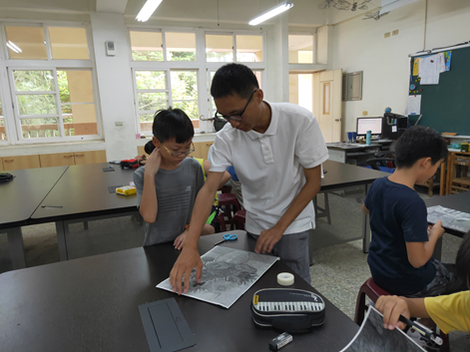 |  |  |  | 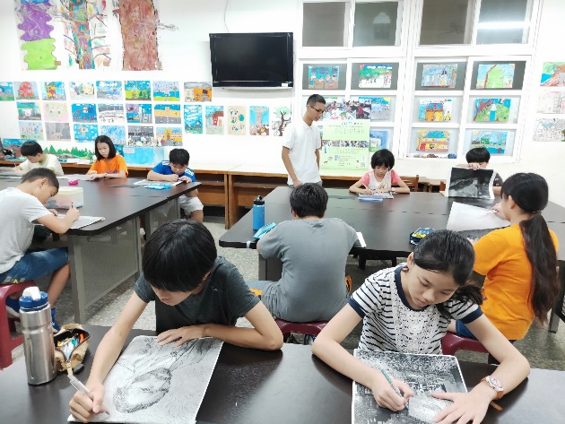
將畫稿固定於木板上 |  |  |  | 描繪稿子
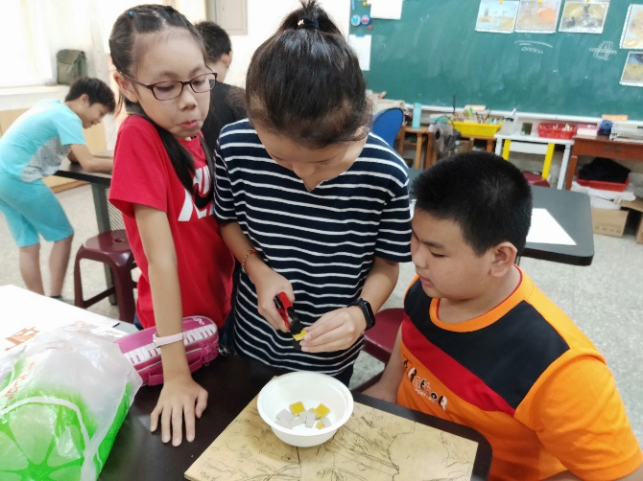 |  |  |  | 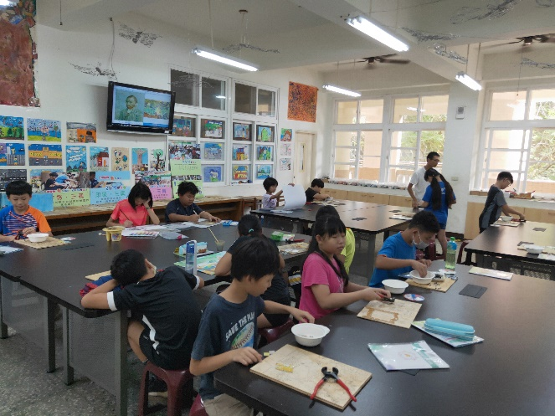
裁切小馬賽克磁磚 |  |  |  | 上課情形

